|  |
| --- |
| WINNER NAVIRAÍ – A ESCOLA DOS VENCEDORES  Avaliação Bimestral de GEOGRAFIA – 4º Bimestre – Valor: 10,0  ALUNO (A) ______________________________________________________________  TURMA: 7º Ano DATA: _____ / _____ / 2023  NOTA:  PROFESSOR: Me. CIRO JOSÉ TOALDO |

1. (1,0) Quais os fatores que contribuíram para a urbanização rápida, intensa e sem planejamento do Sudeste?

____________________________________________________________________________________________________________________________________________________________________________ ________________________________________________________________________________

1. (1,0) O que são cidades tecnólogos? Cite as três principais da região Sudeste.

____________________________________________________________________________________________________________________________________________________________________________

______________________________________________________________________________________

1. (1,0) Quais os fatores que contribuíram para a elevada produtividade agrícola do Sul?

____________________________________________________________________________________________________________________________________________________________________________

1. (0,5) Assinale qual é a frase que está incorreta:
2. A Bacia hidrográfica do Paraná abrange as regiões Sul e Sudeste.
3. A Mata dos Pinhais faz parte da região Centro-oeste.

C. A Bacia hidrográfica do São Francisco, também faz parte da Região Sudeste.

D. A região mais desenvolvida do país é o Sudeste.

1. (1,0) Por que a Região Sudeste é importante para o Brasil?

____________________________________________________________________________________________________________________________________________________________________

1. (1,0) O que são Parques nacionais? Cite três deles encontrados na Região Centro-Oeste.

__________________________________________________________________________________ _________________________________________________________________________________

7. (0,3 =1,5) Nas alternativas colocar V nas verdadeiras e F nas falsas, nas falsas fazer a correção:

A. ( ) A menor concentração populacional do Brasil está na região Centro-Oeste __________________

B. ( ) O Pico da Bandeira é o ponto mais elevado do Brasil ___________________________________

C. ( ) Os 1º engenhos de cana-de-açúcar surgiram no Brasil no século XVI _______________________

D. ( ) O principal problema do Centro-Oeste é a falta de indústrias _________________________

E. ( ) A 1ª capital do Brasil foi o Rio de Janeiro ____________________________________________

8. (1,5) Questões com o mapa: (FAZER SOMENTE O QUE FOR SOLICITADO)

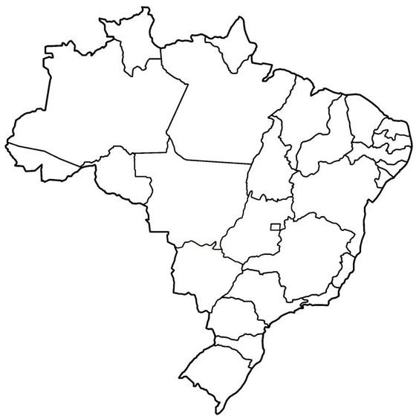

8A. (0,5) Crie uma legenda no mapa com as regiões que compõe o Brasil (pinte cada região, conforme sua legenda)

8B (0,5) Escreva os nomes dos estados apenas da região nordeste em seus respectivos lugares, com as suas capitais

8C (0,5) Crie na legenda um símbolo e coloque no mapa para demonstrar o estado onde está o Maciço do Urucum e, crie outro símbolo e o coloque no mapa para o estado onde está a Hidroelétrica de Itaipu.

9. (0.5) Assinale a alternativa de um tipo de clima que não faz parte da região Sudeste:

A. Litorâneo úmido; B. Tropical continental; C. Semiárido; D. .Tropical de altitude.

10A. (0.5) Assinale a alternativa correta: O sucesso da suinocultura e avicultura do Sul está relacionado coma parceria com:

A. Tecnologia; B. Agricultura extensiva; C. Trabalho do ser humano; D. Frigoríficos.

10B. A família real quando chegou ao Brasil ficou morando em qual região do Brasil e o Quadrilátero Ferrífero situa-se na região, respectivamente a resposta correta é:

1. Sudeste; B. Centro-Oeste; C. Nordeste; D. Sul.

“O SENHOR é meu pastor, nada me faltará”. Salmo 23,1. Desejo a você votos de um feliz e santo natal e que o menino Jesus, abençoe o novo ano que vai chegar... Votos do Professor Me. Ciro José Toaldo.